Tijdsduur: ongeveer 10 minuten uur
Samenwerkingsopdracht opdracht

Dit heb je nodig:  - Pollepel om te roeren  - Weegschaal  - Aardappelzetmeel  - Pannetje  - Kookplaatje  - Water  - Glycerol  - Azijn  - Natuurlijke kleurstof  - Bakvormpje  - Bakpapier |  | Dit leer je:  - dat je van aardappelzetmeel plastic kunt maken  - welke ingrediënten nodig zijn om plastic te maken
Dit ga je doen: (aan de slag)

Je werkt aan deze opdracht met een partner. Je gaat bio plastic maken van aardappelzetmeel. Deze soort plastic kan gecomposteerd worden. Het is dus afbreekbaar.
Van het plastic dat je hebt gemaakt maak je een sleutelhanger.
Het zal even duren voordat het plastic voldoende is uitgehard dat je de sleutelhanger mee naar huis kunt nemen.

Volg de stappen op het werkblad nauwkeurig op. Wanneer je nauwkeurig werkt is het resultaat van het plastic beter.

Aan de slag:

Ook voor deze opdracht werk je volgens de hygiëne regels die zijn afgesproken. Misschien voer je de opdracht in een ander lokaal uit, maar let op een schone werkplek en veiligheid wanneer je gaat snijden.
Zorg voor een opgeruimde werkplek tijdens het werk, maar zeker ook na afloop.

Stap 1:

Zet alle benodigdheden klaar voor het maken van het bio plastic.
Volg nu de stappen zoals op het werkblad.

WERKBLAD BIO PLASTIC MAKEN
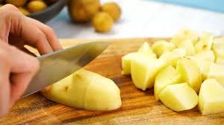 | Zo maak je zelf aardappelzetmeel:  - Schil 2 aardappelen  - Snijd ze in stukken met de juiste snijtechniek.  - Doe de aardappel in een maatbeker | ᥆  ᥆  ᥆
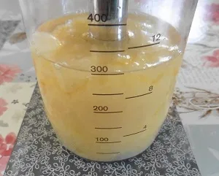 | - Voeg water toe zodat de aardappelen net onder water staan  .  - Mix de aardappelen met een staafmixer. | ᥆  ᥆
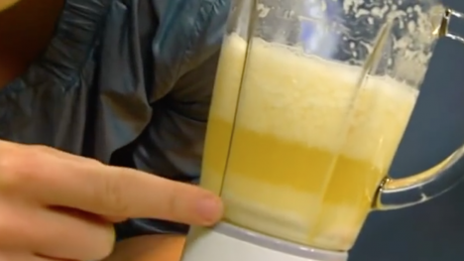 | - Laat het na het mixen 5 minuten rusten.  Het zetmeel zal zinken  - Je maakt ondertussen je werkplek weer schoon | ᥆  ᥆
 | - Na 5 minuten kan je het vocht voorzichtig afgieten zodat het zetmeel achter blijft  Dit aardappelzetmeel kan je gebruiken voor het maken van het bio plastic. Voor een juiste verhouding gebruiken we het aardappelzetmeel uit de winkel.  Zo kunnen we nauwkeurig werken.  In overleg met de docent kunnen jullie met elkaar ook van het zelfgemaakte aardappelzetmeel plastic maken. | ᥆

 | - Doe 50 gram koud water en 5 gram aardappelzetmeel in een pannetje.  - Doe daar 2 gram azijn en 2 gram glycerine bij. | ᥆  ᥆
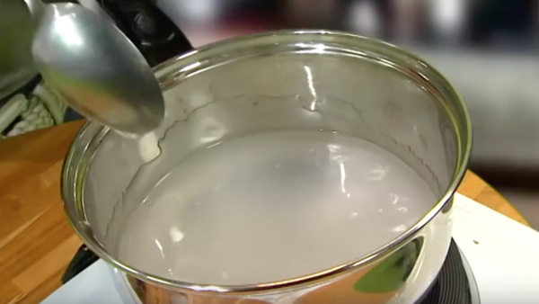 | - Breng het mengsel aan de kook. Laat het 5 minuten doorkoken.  - Blijf ondertussen goed roeren, het mengsel wordt steeds dikker. | ᥆  ᥆
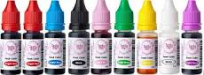 | - Voeg eventueel 5 druppels natuurlijke kleurstof toe voor een mooie kleur | ᥆
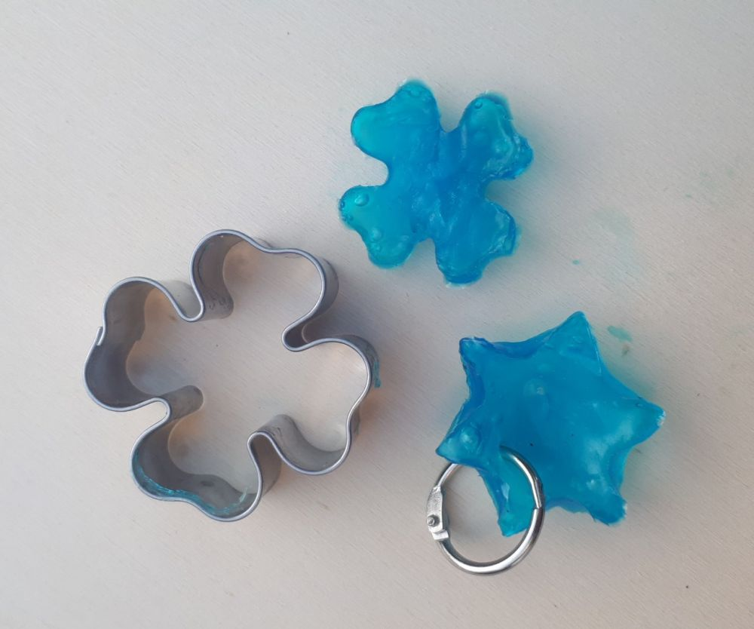 | - Kies een leuk bakvormpje (allebei 1)  - Verdeel je mengsel over de 2 vormpjes. Gebruik als bodem voor het vormpje een stukje bakpapier.  - Laat het 24 uur staan om hard te worden.  - Kijk of je er aan het eind van de les een gaatje in kunt maken met een satéprikker.  Lukt dit nog niet, kun je volgende week een gaatje boren. | ᥆  ᥆  ᥆  ᥆
LET OP !!
Zorg ervoor dat je alles grondig afwast. Er mag niets achterblijven in de pan of op de pollepel

Opdracht KB- GL:
Zoek op internet welke agrarische producten kunnen gebruikt worden voor het maken van bio plastic? Zoek minimaal 3 producten.
Benoem deze 3 producten en voeg deze toe aan de foto van de sleutelhanger.

BB – KB – GL
Maak een foto van je sleutelhanger en lever deze in:
ELO > Opdrachten > Inleverpunt TPV

